TRƯỜNG ĐẠI HỌC FPT
KHOA CÔNG NGHỆ THÔNG TIN
BÁO CÁO TUẦN 01
Khởi tạo Project & Thiết kế Giao diện
Môn: Phát triển Ứng dụng Web với ReactJS (FER202)
Project: ATELIER — Luxury Supercar Showroom

I. THÔNG TIN NHÓM
Tên nhóm | Nhóm 36-38-75
Mã lớp học phần | [SE20A05]
Giảng viên hướng dẫn | [traLBT]
Link GitHub Repo | https://github.com/fudn-traltb-su26/rbl-fer202-theotuan-36-38-75_gr
Tuần báo cáo | Tuần 01 — Khởi tạo Project & Thiết kế Giao diện
Ngày nộp | 01/07/2026

II. PHÂN CÔNG CÔNG VIỆC
Ghi rõ nhiệm vụ từng thành viên và % hoàn thành.

STT | Họ và tên | Nhiệm vụ được giao | Kết quả thực hiện | % HT
1 | Văn Anh | Khởi tạo Vite Project, setup cấu trúc, tạo db.json, vẽ Component Tree, viết README & đẩy code lên Github. | Đạt | 100%
2 | Sang | Hỗ trợ tìm kiếm hình ảnh, tài nguyên và thiết kế Wireframe/Mockup. | Đạt | 100%
3 | Sơn | Thống nhất ý tưởng, phân tích requirement và cùng thiết kế Mockup. | Đạt | 100%
4 | Quý | Đóng góp ý tưởng luồng UI/UX và thiết kế Mockup trên Figma. | Đạt | 100%
5 | Tuân | Lên ý tưởng Design System, phối màu (đen/vàng) và thiết kế Mockup. | Đạt | 100%

Người chủ trì tuần này: | Văn Anh
Link commit GitHub tuần này: | https://github.com/fudn-traltb-su26/rbl-fer202-theotuan-36-38-75_gr/commits/main

III. NỘI DUNG ĐÃ THỰC HIỆN

Chủ đề tuần 01: Vite setup, cấu trúc thư mục, thiết kế mockup (Figma Make / Google Stitch), db.json

3.1. Danh sách công việc

# | Công việc cần thực hiện | T.thái | Người thực hiện
1 | Tạo Vite project, cài react-bootstrap, axios, react-router-dom | [x] | Văn Anh
2 | Tổ chức thư mục phẳng: src/components, pages, hooks, context... | [x] | Văn Anh
3 | Thiết kế wireframe/mockup 17 màn hình cho Showroom Siêu Xe | [x] | Cả nhóm
4 | Thiết kế db.json với danh sách xe (cars), hãng (brands), tin tức | [x] | Văn Anh
5 | Vẽ Component Tree xác định toàn bộ components cần xây dựng | [x] | Văn Anh
6 | Tạo repo GitHub, push code lần đầu, viết README.md & TODO.md | [x] | Văn Anh

3.2. Mô tả chi tiết cách triển khai

Trong tuần 1, nhóm đã tiếp cận dự án theo mô hình Agile. Trước tiên, cả nhóm họp thống nhất ý tưởng xây dựng một website Showroom Siêu Xe cao cấp (ATELIER). Tất cả các thành viên cùng nhau đóng góp ý tưởng để hoàn thiện bản Mockup trên Figma cho 17 màn hình với tông màu Đen nhám và Vàng Gold sang trọng.
Về mặt kỹ thuật, Văn Anh chịu trách nhiệm chính toàn bộ quá trình khởi tạo dự án. Bạn đã sử dụng Vite để tối ưu tốc độ thay vì CRA. Cấu trúc thư mục được tổ chức theo chuẩn phẳng giúp dễ dàng quản lý Component. Đồng thời, Văn Anh cũng đã thiết kế giả lập Backend thông qua file db.json với các field phức tạp (price, horsepower, images) để phục vụ cho giao diện, vẽ sơ đồ Component Tree và đẩy toàn bộ source code ban đầu lên kho lưu trữ Github.

IV. KẾT QUẢ ĐẠT ĐƯỢC

4.1. Kết quả kỹ thuật đạt được

- Khởi tạo bộ khung dự án: Đã setup xong Vite + React, cài đặt thành công thư viện. (Người làm: Văn Anh)
- Thiết kế Database Mock & Tài liệu: File db.json đã chứa đầy đủ dữ liệu mẫu của hơn 6 siêu xe, sơ đồ Component Tree và file README.md đã hoàn tất. (Người làm: Văn Anh)
- Hoàn thiện UI/UX Mockup: Bản thiết kế 17 trang giao diện đã được chốt và xuất ra file ảnh hoàn chỉnh. (Người làm: Cả nhóm)

4.2. Screenshot / Demo kết quả
Lưu ý: Chèn ảnh chụp cấu trúc thư mục trong VSCode và ảnh chụp file db.json / giao diện Figma vào file Word.

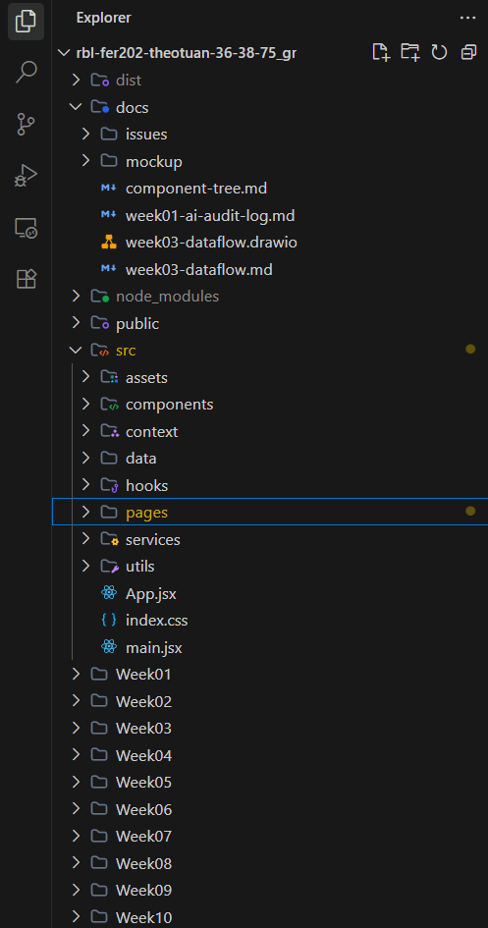
Hình 1: Cấu trúc thư mục dự án trên VS Code.
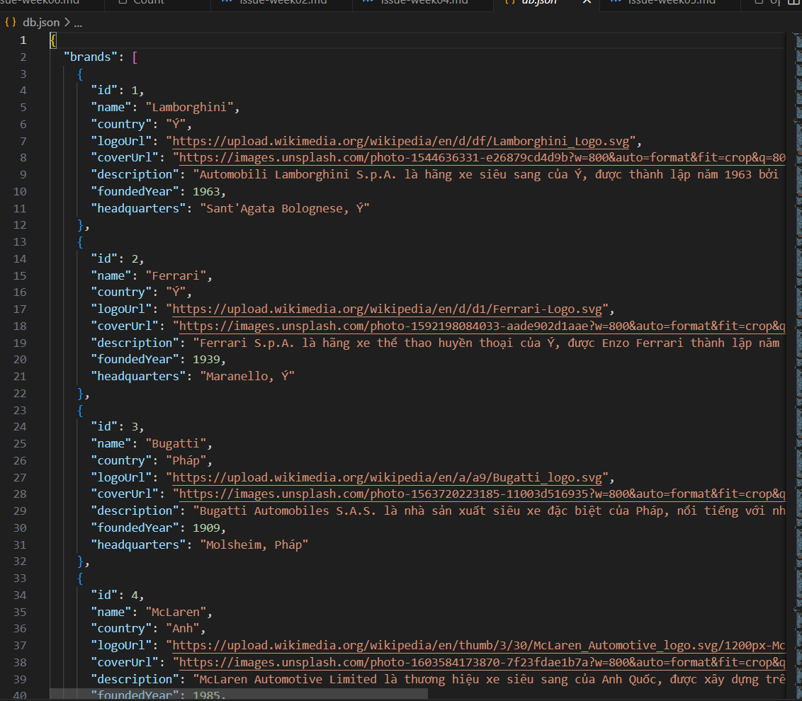
Hình 2: File db.json với cấu trúc dữ liệu xe.
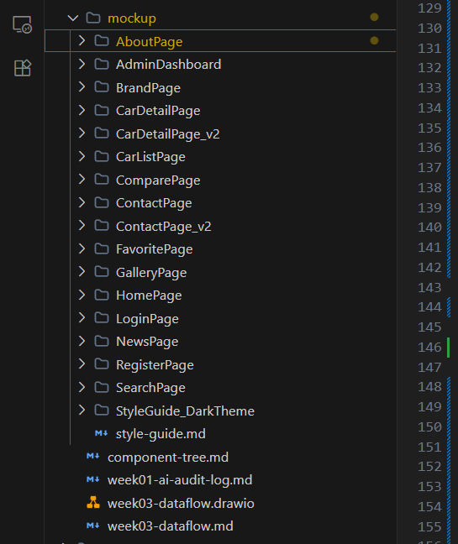
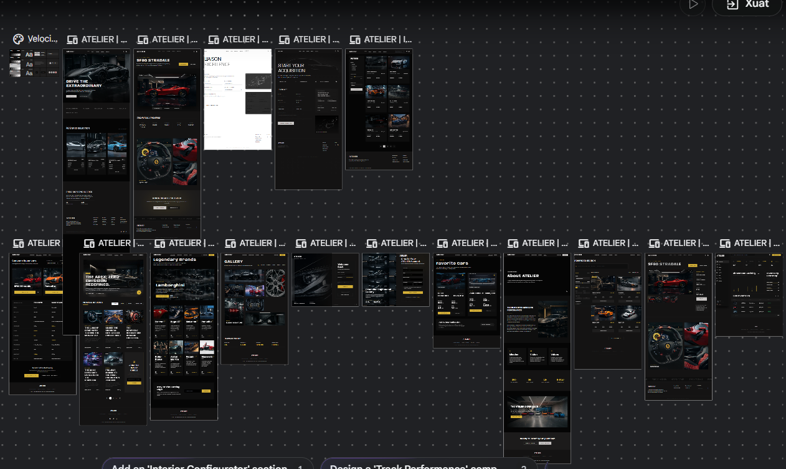
Hình 3: Mockup thiết kế giao diện trang chủ do cả nhóm thực hiện.

V. CHECKLIST ĐẦU RA — TUẦN 01

# | Yêu cầu đầu ra (từ TODO.md) | HT? | Vị trí lưu kết quả (file / folder / link) | Ghi chú
1 | Mockup màn hình (Figma Make / Google Stitch) | [x] | Thư mục docs/mockup/ | Cả nhóm làm
2 | Repo GitHub có Vite project chạy được | [x] | https://github.com/fudn-traltb-su26/rbl-fer202-theotuan-36-38-75_gr | Đã test npm run dev
3 | File db.json với đầy đủ xe và danh mục | [x] | db.json (root folder) | Hơn 6 siêu xe
4 | File README.md mô tả project, cách chạy | [x] | README.md (root folder) | Văn Anh
5 | Sơ đồ Component Tree (diagram/ảnh) | [x] | docs/component-tree.md | Văn Anh
 | TỔNG SỐ ĐẦU RA HOÀN THÀNH | 5/5

VI. HẠN CHẾ & LỖI GẶP PHẢI

6.1. Bảng lỗi kỹ thuật

# | Mô tả lỗi (copy error message nếu có) | Nguyên nhân (đoán) | Cách khắc phục | T.thái
1 | Lỗi thư mục bị ẩn/lồng nhau khi commit Github | Do chưa hiểu cách Git tracking folder rỗng | Tạo file .gitkeep bên trong thư mục rỗng để đẩy lên | Đã fix
2 | File index.css không nhận các biến màu sắc | Thiếu cú pháp :root chuẩn | Tham khảo tài liệu MDN, đưa biến màu vào :root | Đã fix

6.2. Hạn chế về kiến thức & chất lượng
- Phần lý thuyết chưa nắm vững: Một vài bạn trong nhóm chưa quen với việc sử dụng Git để phối hợp làm việc nhóm trên nhiều branch khác nhau.
- UI/UX còn thiếu sót: Bản mockup Figma hiện tại chưa có thiết kế chuyên biệt cho giao diện Mobile (chỉ mới tập trung vào bản Desktop).
- Câu hỏi cần hỏi giảng viên: Tuần tới khi phân chia Component, việc truyền dữ liệu giữa các Component con và cháu (sâu nhiều tầng) có nên dùng Context API sớm luôn không hay bắt buộc phải truyền Props?

